Opatija, 29. listopada, 2022.

Predsjednik Studentskog zbora Fakulteta za menadžment u turizmu i ugostiteljstvu dana 29. listopada, 2022. prilaže sljedeće:
ODLUKA
O prijedlogu studentskog pravobranitelja Fakulteta za menadžment u turizmu i
ugostiteljstvu
Sukladno prijedlogu, za mjesto studentskog pravobranitelja bira se:

- Aleksandra Markovska, studentica treće godine prijediplomskog sveučilišnog studija, upisan pod matičnim brojem ps25443;
kontakt: +385 (0)95 379 3004, ds25443@fthm.hr

Hvala na razumijevanju,
Predsjednik Studentskog zbora FMTU
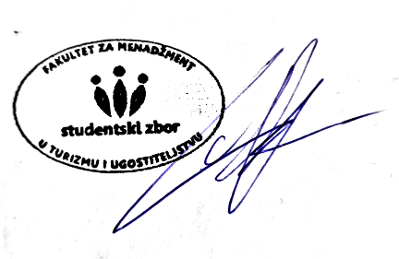
Luka Vrančić

